地面报文译码系统
一、需求分析
1、提供给天气预报员实时天气资料，以便实时进行天气分析及准确预报。
2、提供给科研人员及教师所需要的天气资料，以便分析、总结、研究天气的发展、演变，获得研究成果，为人类作出贡献。
3、为二次天气应用开发提供天气资料，从而开发、生产大气预报产品，为四维同化做贡献。
4、提供给教师、开发人员一个译码工具，更好地为气象台、学校服务。
5、供普通用户查询实时或过去天气资料，以便了解天气气象变化。
二、系统概要设计
1、目标
利用C语言（或其他高级语言）编程实现地面报文译码系统。读取气象电报电码文件，经过本电码译码系统，能够任意地译出某年某月某日某时次某站点的各气象要素值。地面报文资料的气象要素有：温度、露点、本站气压、海平面气压、气压趋势、气压变化量、降水量、天气现象、云状、能见度，风向飞速、总云量等。
2、地面报文译码系统总框图
地面报文资料文件
地面报文译码系统
地面各气象要素

3、地面报文译码系统总流程图
文件存在？
开始
输入年月日世界时及台站号
根据年月日世界时组成文件名
N
Y
读取电码文件，译出各要素值
结束
显示各要素值
显示出错信息

三、系统详细设计
1、地面报文译码系统功能流程图
功能：判断该文件是地面电码文件吗？是继续；否则关闭文件，显示出错信息，并终止程序运行。读取文件一直到指定的台站号或文件结束，若找到指定的台站号，则译出各要素值并显示，否则显示“无此台站号”信息。关闭打开的文件，退出功能模块。
读取电码文件，译出各要素值

译出各要素
连续三次读一行
指定台站？
N
Y
返回
不是地面报文资料，出错

AAXX吗？
读一行
Y
返回
N
行尾为“=”？
读一行
N
Y

2、从键盘读取年、月、日、世界时和站台号
#include<stdio.h>
#include<string.h>
#include<stdlib.h>
int readone(char *ch,FILE *fp);
int comp(char *ch,char *s,int n);
int ctoint(char *ch,int n);
int main( )
{
int year,month,day,hour;
int k,s,s1,s2,s3,s4;
char station[6],filename[]="AAXX0000.T00",ch[100];
FILE *fp;
printf("请输入年、月、日、时次及站台号：");
scanf("%d%d%d%d%s",&year,&month,&day,&hour,station);
filename[4]='0'+month/10;
filename[5]='0'+month%10;
filename[6]='0'+day/10;
filename[7]='0'+day%10;
filename[10]='0'+hour/10;
filename[11]='0'+hour%10;
if((fp=fopen(filename,"r"))==NULL)
{
printf("cannot open file!\n");
exit(0);
}
readone(ch,fp);
readone(ch,fp);
readone(ch,fp);
if(!comp(ch,"AAXX",4))
printf("非地面资料，请检查!!!\n");
else
while(1)
{
k=readone(ch,fp);
if(k==-1)
{
printf("文件已结束，未找到站台号!\n");
break;
}
else
if(comp(ch,station,5)) break;
}
if(k!=-1)
{
while(ch[k-1]!='=') k+=readone(&ch[k],fp);
……
……
……
return 0;
}

3、读一行数据的子函数
读一行功能

读入到字符串
定义长度为80字节的字符串
并用读入语句读
N
Y
返回
文件结束吗？
返回
无此台站号

/* 读取文件中的一行数据，返回读取的字符串长度，若遇到文件结束就返回-1。*/
int readone(char *ch,FILE *fp)
{
if(feof(fp))
return -1;
else
{
fgets(ch,80,fp);
return strlen(ch)-1;
}
}

4、两个字符串进行比较，n表示比较字符的个数，返回非0表示相等，返回0表示不相等。
int comp(char *ch,char *s,int n)
{
int i;
for(i=0;i<n;i++)
if(*(ch+i)!=*(s+i)) break;
if(i==n) return 1;
else return 0;
}

5、长度为n的字符串转换为整型，对于含有的非数字字符，则返回-1。
int ctoint(char *ch,int n)
{
int i,m=0;
for(i=0;i<n;i++)
{
if(*ch<'0'||*ch>'9') break;
m=m*10+(*ch)-'0';
ch++;
}
if(i==n) return m;
else return -1;
}
四、运行与调试
1、输入正确的日期和台站号，结果如何？
2、输入正确的日期和不正确的台站号，结果如何？
3、输入不正确的日期和正确的台站号，结果如何？
4、输入不正确的日期和不正确的台站号，结果如何？

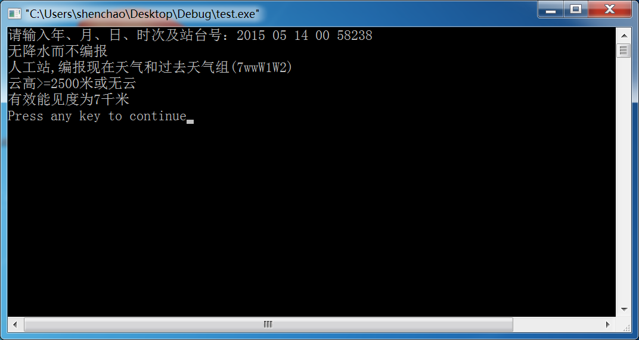
五、汇报
课程设计分组完成，每组人数≤5，可以多人合作完成，也可以一人单独完成。课程设计结束后按小组依次汇报，每组委派一名同学作为代表进行系统演示并讲解。
各小组组长根据本组成员在此次项目中的贡献给出本组每个成员的贡献率（0≤贡献率≤1，但一组中所有成员的贡献率总和为1），最后，根据本组系统演示得分和每人的贡献率，得出每个成员的最后成绩。

